**梁山县教育和体育局**

**2017年政府信息公开工作年度报告**

根据《中华人民共和国政府信息公开条例》、《山东省政府信息公开办法》和《山东省教育厅政府信息公开工作暂行规则》，特编制梁山县教体局2017年政府信息公开年度报告。

本年报由信息公开基本情况、主要做法，主动公开政府信息以及公开平台建设情况，重点领域政府信息公开情况，政府信息公开申请的办理情况，政府信息公开收费及减免情况，因政府信息公开申请行政复议、提起行政诉讼和情况，政府信息公开保密审查及监督检查情况，所属事业单位信息公开工作推进情况，存在的主要问题及改进情况等部分组成。本年报中所列数据的统计期限自2017年1月1日起至2017年12月31日止。

一、2017年信息公开基本情况

2017年，县教体局结合实际，及时部署，平稳有序地推动政府信息公开工作。充分利用梁山政府网、“梁山县教体局”微信公众平台、政务服务网、行政权力运行系统教体局专栏做好教育信息公开工作，开通了教育民意通服务平台对家长通过平台反映的问题，学校、老师和市县乡教育部门实行24小时受理和限时办结。政府信息公开工作在服务经济社会发展、转变政府职能、保证行政权力公开透明运行和保障公民知情权、参与权、表达权、监督权等方面发挥了积极作用。

二、2017年政府信息公开主要做法

县教体局成立了以主要负责人为组长、分管负责人亲自抓的梁山县教体局政务公开领导小组。政府信息公开工作由局办公室主要负责，公众号平台由政策法规科专人负责，严格按照《中华人民共和国政府信息公开条例》、《国务院办公厅关于做好政府信息依申请公开工作的意见》、《山东省政府信息公开办法》、《山东省人民政府办公厅关于进一步做好政府信息公开工作的意见》和《山东省教育厅政府信息公开工作暂行规则》开展工作，按照信息公开要求，分别予以公开。

三、主动公开政府信息及平台建设情况

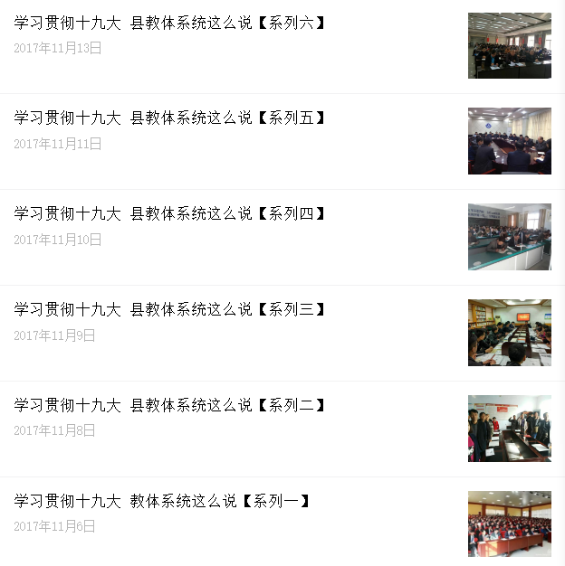2017年，县教体局及时主动公开机构职能、部门文件、工作动态、工作计划等信息，并按相关要求报送。开通“梁山教体局”微信公众号，由信息科具体负责，在微信公众号平台共发布各类信息12条。

主动作好政策的解读工作，利用梁山县政府网、“梁山县教体局”微信公众平台、《今日梁山》（报刊）、教育民意通平台作好政策解读，专门解决有关教育政策信息，同时，还积极通过电视、开展民意调查、印发明白纸、深入基层与群众面对面等形式，积极主动地向群众做好政策信息解读。积极回应社会关切问题及互动交流，抓好各类咨询及议案建议回复办理工作，代表委员满意率100%。建好用好教育民意通、O2O服务平台，全县各乡镇（街、区）教办、中学，县直学校参与，全部限时办结，做到有问必答，坚持诚心诚意服务群众。

四、重点领域政府信息公开情况

主动公开、及时更新教育相关信息：一是开展教育督导(含综合督导和专项督导),公开督导方案(含指标体系)、被督导区域(单位)和时间等;督导结束后按照《教育督导报告发布暂行办法》要求的时限公开督导报告；二是积极公开义务教育均衡发展和全面改薄工作的政策文件、项目规划、有关会议及工作进展情况、经验和做法等。三是义务教育阶段学校招生划片范围、招生计划和招生结果、招生政策、报名时间、报名程序和进城务工人员随迁子女入学办法，以及义务教育阶段学校招生入学工作的监督举报途径和信访接待地址。

五、政府信息公开申请的办理

2017年度，我局未受理“县长公开热线”等咨询或信息公开类申请。

六、政府信息公开的收费及减免

我局政府信息公开受理的工作人员均为本机关办公室工作人员。2017年度，我局未收取与政府信息公开相关的任何费用。

七、因政府信息公开申请提起的行政复议、行政诉讼

由于未发生针对本部门的有关政府信息公开申请，因此未发生针对我局的行政复议、行政诉讼案等政府信息公开申诉案件。

八、政府信息公开保密审查及监督检查情况

严格按照政府信息公开条例中信息公开的范围、公开方式和程序开展政府信息公开工作。严格执行政府信息公开保密审查制度，所有政府信息均需经办公室专门信息审查人员审核后，有信息审核员通过局内办公系统转拥有信息发布权的后台管理者执行发布。对涉密信息不宜公开信息做到妥善处置。全年未发生因政府信息公开引起的失密泄密事件。

九、所属事业单位信息公开工作推进情况

加强对直属学校、单位政务信息公开工作的指导和监督检查，全面完善和规范直属学校的信息公开工作。

十、存在主要问题和改进措施

存在信息发布不够及时、内容不全面的问题，今后要及时、全面的主动公开政府信息，确保发布的及时、准确、全面、系统和常态化。